ỦY BAN NHÂN DÂN TỈNH GIA LAI | CỘNG HÒA XÃ HỘI CHỦ NGHĨA VIỆT NAM  Độc lập - Tự do - Hạnh phúc
Số 19 /2026/QĐ-UBND | Gia Lai, ngày 22 tháng 4 năm 2026
QUYẾT ĐỊNH
Quy định mức thu tiền sử dụng khu vực biển
nằm trong ranh giới quản lý hành chính trên biển của tỉnh Gia Lai

Căn cứ Luật Tổ chức chính quyền địa phương số 72/2025/QH15;
Căn cứ Luật Ban hành văn bản quy phạm pháp luật số 64/2025/QH15 được sửa đổi, bổ sung bởi Luật số 87/2025/QH15;
Căn cứ Luật Biển Việt Nam số 18/2012/QH13;
Căn cứ Luật Tài nguyên, môi trường biển và hải đảo số 82/2015/QH13;
Căn cứ Nghị định số 40/2016/NĐCP ngày 15/5/2016 của Chính phủ quy định chi tiết thi hành một số điều của Luật Tài nguyên, môi trường biển và hải đảo được sửa đổi, bổ sung bởi Nghị định số 65/2025/NĐCP;
Căn cứ Nghị định số 11/2021/NĐ-CP ngày 10/02/2021 của Chính phủ quy định việc giao các khu vực biển nhất định cho tổ chức, cá nhân khai thác, sử dụng tài nguyên biển;
Căn cứ Nghị định số 44/2026/NĐ-CP ngày 26/01/2026 của Chính phủ sửa đổi, bổ sung một số điều của các Nghị định trong lĩnh vực biển và hải đảo;
Căn cứ Thông tư số 15/2025/TT-BNNMT ngày 19/6/2025 của Bộ trưởng Bộ Nông nghiệp và Môi trường quy định phân quyền, phân cấp, phân định thẩm quyền và sửa đổi, bổ sung một số điều của các Thông tư trong lĩnh vực biển và hải đảo;
Theo đề nghị của Giám đốc Sở Tài chính;
Ủy ban nhân dân tỉnh ban hành Quyết định quy định mức thu tiền sử dụng khu vực biển nằm trong ranh giới quản lý hành chính trên biển của tỉnh Gia Lai.
Điều 1. Phạm vi điều chỉnh và đối tượng áp dụng
- Phạm vi điều chỉnh
  - Quyết định này quy định mức thu tiền sử dụng khu vực biển đối với từng hoạt động khai thác, sử dụng tài nguyên biển trong ranh giới quản lý hành chính trên biển của tỉnh Gia Lai khi tổ chức, cá nhân được cơ quan có thẩm quyền giao khu vực biển để khai thác, sử dụng tài nguyên biển trên địa bàn tỉnh Gia Lai theo quy định tại Nghị định số 11/2021/NĐ-CP ngày 10/02/2021 của Chính phủ quy định việc giao các khu vực biển nhất định cho tổ chức, cá nhân khai thác, sử dụng tài nguyên biển, Nghị định số 44/2026/NĐ-CP ngày 26/01/2026 của Chính phủ sửa đổi, bổ sung một số điều của các Nghị định trong lĩnh vực biển và hải đảo.

  - Các nội dung khác không quy định tại Quyết định này thì thực hiện theo Nghị định số 11/2021/NĐ-CP ngày 10/02/2021 của Chính phủ, Nghị định số 44/2026/NĐ-CP ngày 26/01/2026 của Chính phủ và các văn bản khác có liên quan.
- Đối tượng áp dụng
Cơ quan nhà nước, tổ chức, cá nhân có liên quan đến việc giao khu vực biển để khai thác, sử dụng tài nguyên biển thuộc thẩm quyền giao khu vực biển để khai thác, sử dụng tài nguyên biển trên địa bàn tỉnh Gia Lai.
Điều 2. Mức thu tiền sử dụng khu vực biển
- Nhóm 1: Sử dụng khu vực biển để nhận chìm: 15.000 đồng/m³;
- Nhóm 2: Sử dụng khu vực biển để làm cảng biển, cảng nổi, cảng dầu khí ngoài khơi và các cảng, bến khác; làm vùng nước trước cầu cảng, vùng quay trở tàu, khu neo đậu, khu chuyển tải, luồng hàng hải chuyên dùng, các công trình phụ trợ khác; vùng nước phục vụ hoạt động của cơ sở sửa chữa, đóng mới tàu thuyền, xây dựng cảng tàu vận tải hành khách; vùng nước phục vụ hoạt động nhà hàng, khu dịch vụ vui chơi, giải trí, thể thao trên biển; khu neo đậu, trú nghỉ đêm của tàu thuyền du lịch; khai thác dầu khí; khai thác khoáng sản; trục vớt hiện vật, khảo cổ:
6.500.000 đồng/ha/năm;
- Nhóm 3: Sử dụng khu vực biển để xây dựng cáp treo, các công trình nổi, ngầm, đảo nhân tạo, xây dựng dân dụng trên biển và các công trình khác trên biển:
6.000.000 đồng/ha/năm;
- Nhóm 4: Sử dụng khu vực biển để xây dựng hệ thống đường ống dẫn ngầm, cáp điện: 5.000.000 đồng/ha/năm;
- Nhóm 5: Sử dụng khu vực biển để nuôi trồng thủy sản, xây dựng cảng cá:
4.000.000 đồng/ha/năm;
- Nhóm 6: Sử dụng khu vực biển để khai thác năng lượng gió, sóng, thủy triều, dòng hải lưu và các hoạt động sử dụng khu vực biển khác: 3.000.000 đồng/ha/năm.
Điều 3. Điều khoản thi hành
- Quyết định này có hiệu lực 05 năm, kể từ ngày 10 tháng 5 năm 2026. Quyết định số 53/2021/QĐ-UBND của Ủy ban nhân dân tỉnh Bình Định quy định mức thu tiền sử dụng khu vực biển trong phạm vi vùng biển 06 hải lý trên địa bàn tỉnh Bình Định (trước sắp xếp) hết hiệu lực kể từ ngày Quyết định này có hiệu lực thi hành.
- Chánh Văn phòng Ủy ban nhân dân tỉnh, Giám đốc các Sở: Tài chính, Nông nghiệp và Môi trường, Xây dựng, Trưởng ban Ban Quản lý khu kinh tế, Trưởng Thuế tỉnh, Chủ tịch Ủy ban nhân dân các xã, phường, Thủ trưởng các cơ


quan, đơn vị và tổ chức, cá nhân có liên quan chịu trách nhiệm thi hành Quyết định
này./.

Nơi nhận:  - Như Điều 3;  - Các Bộ: TC, NN&MT (để b/cáo);  - Cục KT VB&TCTHPL-Bộ Tư pháp;  - CT, các PCT UBND tỉnh;  - Sở Tư pháp;  - Lãnh đạo VP UBND tỉnh;  - Trung tâm PVHCC tỉnh;  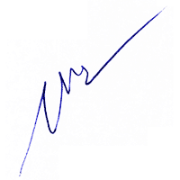  - Lưu: VT, N3. |   TM. ỦY BAN NHÂN DÂN KT. CHỦ TỊCH  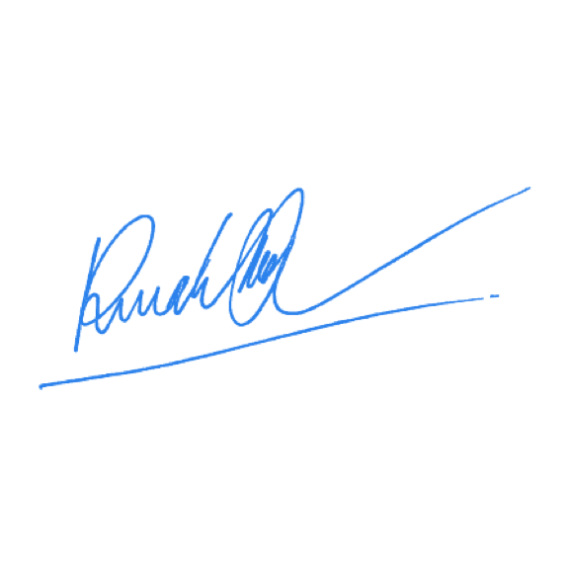  PHÓ CHỦ TỊCH  Dương Mah Tiệp

